An den

Oberösterreichischen Blasmusikverband / Bezirksverband Braunau
Bezirksjugendreferentin: Martina Kohlmann
Mail: martinakohlmann@gmx.at Telefon:0664/8274922

ANMELDUNG zum
Bezirksbewerb MUSIK IN KLEINEN GRUPPEN
am 08.02.2020 in der Landesmusikschule Altheim

Name des Ensembles:
Musikkapelle / LMS
Besetzungsmodell | O Holzbläserensemble | O Blechbläserensemble
 | O Schlagwerksensemble | O gemischtes Ensemble
O Offene Kammermusik (keine Entsendung zum Bundeswettbewerb
möglich)

Ensembleleiter: | Name
 | Adresse
 | Telefon (mobil)
 | E-Mail

Altersstufen:
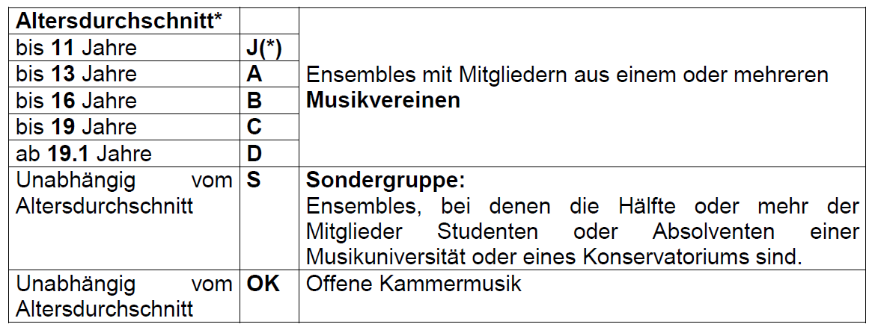

* Für die Berechnung des Altersdurchschnittes wird das Jahr des Bundeswettbewerbes (2020) herangezogen.

Namen der Musiker:

Name, Vorname |  | Geburtsjahr | Instrument | Musikkapelle
1.
2.
3.
4.
5.
6.
7.
8.
9.(*)
10. (*)
 | Durchschnittsalter: |  | Stufe:

(*) nur gültig bei Blechblasinstrumenten mit Philip-Jones-Besetzungen (4 Trompeten, 4 Posaunen, 1 Horn, 1 Tuba)

Programm:

Komponist  (Vorname, Nachname ausgeschrieben) | Werktitel und Satzbezeichnung | Dauer  [min:sec]

Bezirkswettbewerb:

Jurorengespräch: | O | ja | O | nein

Mit der Unterschrift wird die Richtigkeit der Daten bestätigt.

…………………….. | …………………………………………
Datum, Ort | Unterschrift Ensembleleiter

